Ruské mená 1.ročník

* Здравствуйте, **Ольга Петровна**!
* Добрый день, **Иван Алексеевич**! Давно я вас не встречала. Вы были в отъезде?
* Да, я был в другом городе, только вчера приехал.
* А как у вас дела?
* Спассибо, не жалуюсь.
* А как ваша семья? Как внук?
* Прекрасно! У внука дела очень хорошо. А вы как поживаете?
* К сожалению, не очень. Много работы, конфликты дома...
* Очень жаль. Но не вешайте нос, **Ольга Петровна**, это не конец света.
* Спасибо за поддержку, **Иван Алексеевич**!
* Všimnite si ruské oslovenia v texte!

Ольга Петровна - Иван Алексеевич

* V Rusku sa mená osôb skladajú z **troch** častí:

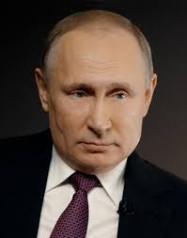 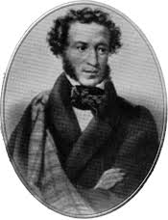 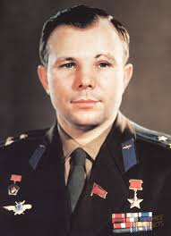 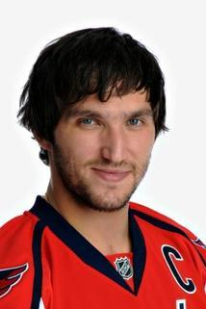

**имя:** Владимир Александр Юрий Александр

(meno)

**oтчество: Владимирович Сергеевич Алексеевич Михайлович**

(meno po otcovi)

**фамилия:** Путин Пушкин Гагарин Овечкин

(priezvisko)

* Meno po otcovi sa tvorí od krstného mena otca nasledovne:

1. Príponami -**ович** / -**овна**, ak sa meno končí na tvrdú spoluhlásku:

Анто**н** Антон**ович** Антон**овна**

Владими**р** Владимир**ович** Владимир**овна**

Викто**р** Виктор**ович** Виктор**овна**

Бори**с** Борис**ович** Борис**овна**

1. Príponami -**eвич** / -**eвна**, ak sa meno končí na mäkkú spoluhlásku:

Алексе**й** Алексе**евич** Алексе**евна**

Серге**й** Серге**евич** Серге**евна**

Дмитри**й** Дмитри**евич** Дмитри**евна**

Никола**й** Никола**евич** Никола**евна**



Meno po otcovi v spojení s krstným menom sa používa **pri vykaní**, **zdvorilom oslovení**, **oslovení nadriadeného** alebo **oslovení staršej osoby**.

* Pri domáckom oslovení sa využívajú skratky mien alebo zdrobneniny:

1. Skratky a zdrobneniny

**Константин** Костя Костик **Ярослав** Ярик

**Ростислав** Ростя Ростик **Петр** Петя

**Владимир** Володя Вова **Александр** Саша

**Виктор** Витя Bитька **Галина** Галя

**Павел** Паша Пашка **Ирина** Ира

**Михал** Миша Мишка

**Мария** Маша Машка

* Упражнение № 1 Z uvedených mien vytvorte mužské a ženské **oтчество:**

|  |  |  |  |  |  |
| --- | --- | --- | --- | --- | --- |
|  | mužské | ženské |  | mužské | ženské |
| Константин |  |  | Афанасий |  |  |
| Юрий |  |  | Петр |  |  |
| Ярослав |  |  | Григорий |  |  |
| Тимотей |  |  | Александр |  |  |
| Михаил |  |  | Евгений |  |  |
| Андрей |  |  | Ростислав |  |  |